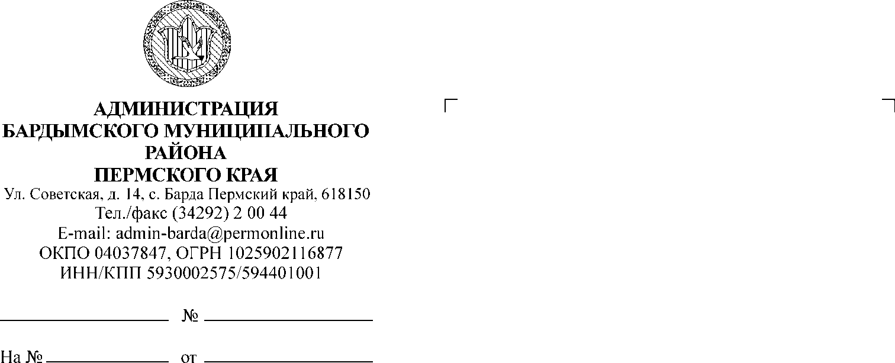

ДУМА

БАРДЫМСКОГО МУНИЦИПАЛЬНОГО ОКРУГА

ПЕРМСКОГО КРАЯ

ТРИДЦАТОЕ ЗАСЕДАНИЕ

РЕШЕНИЕ

|  |  |  |  |
| --- | --- | --- | --- |
| 17.08.2022 |  | № 429 |  |

**Об утверждении регулируемых тарифов**

**на перевозки пассажиров и багажа**

**автомобильным транспортом**

**на муниципальных маршрутах**

**регулярных перевозок Бардымского**

**муниципального округа**

В соответствии с законами Пермского края от 12.10.2006 № 19-КЗ «Об основах организации транспортного обслуживания населения на территории Пермского края», от 17.10.2006 № 20-КЗ «О передаче органам местного самоуправления Пермского края государственных полномочий по регулированию тарифов на перевозки пассажиров и багажа автомобильным и городским наземным электрическим транспортом на муниципальных маршрутах регулярных перевозок», протокола заседания комиссии по регулированию цен и тарифов от 05.07.2022 № 1, Дума Бардымского муниципального округа

РЕШАЕТ:

1. Утвердить с 01.09.2022 тарифы:

за проезд пассажиров и провоз багажа в автобусах пригородного сообщения независимо от типа автобусов в размере 3,80 рублей за каждый пассажирокилометр;

за проезд пассажиров и провоз багажа в автобусах муниципальных маршрутов регулярных перевозок № 1 «Краснояр-I – Финский поселок», № 2 «Финский поселок – Краснояр-I», № 3 «Барда – Краснояр-I – МАДОУ «Колос», № 4 «Лесхоз – Гимназия», № 4 «Юбилейный – Бугры - Краснояр-I» в размере 25 рублей (взрослый) и 20 рублей (детский).

2. Признать утратившим силу решение Земского Собрания Бардымского муниципального района от 22.12.2016 № 223 «Об утверждении тарифов за проезд пассажиров и провоз багажа в автобусах районных маршрутов пригородного сообщения и межпоселенческих маршрутов».

3. Опубликовать настоящее решение в газете «Тан» («Рассвет») и разместить на сайте Бардымского муниципального округа Пермского края барда.рф.

4. Настоящее решение вступает в силу со дня его официального опубликования.

5. Контроль за исполнением настоящего решения возложить на председателя постоянной комиссии по экономической политике Урстемирова И.Ш.

Председатель Думы

Бардымского муниципального округа И.Р. Вахитов

Глава муниципального округа –

глава администрации Бардымского

муниципального округа Х.Г. Алапанов

17.08.2022